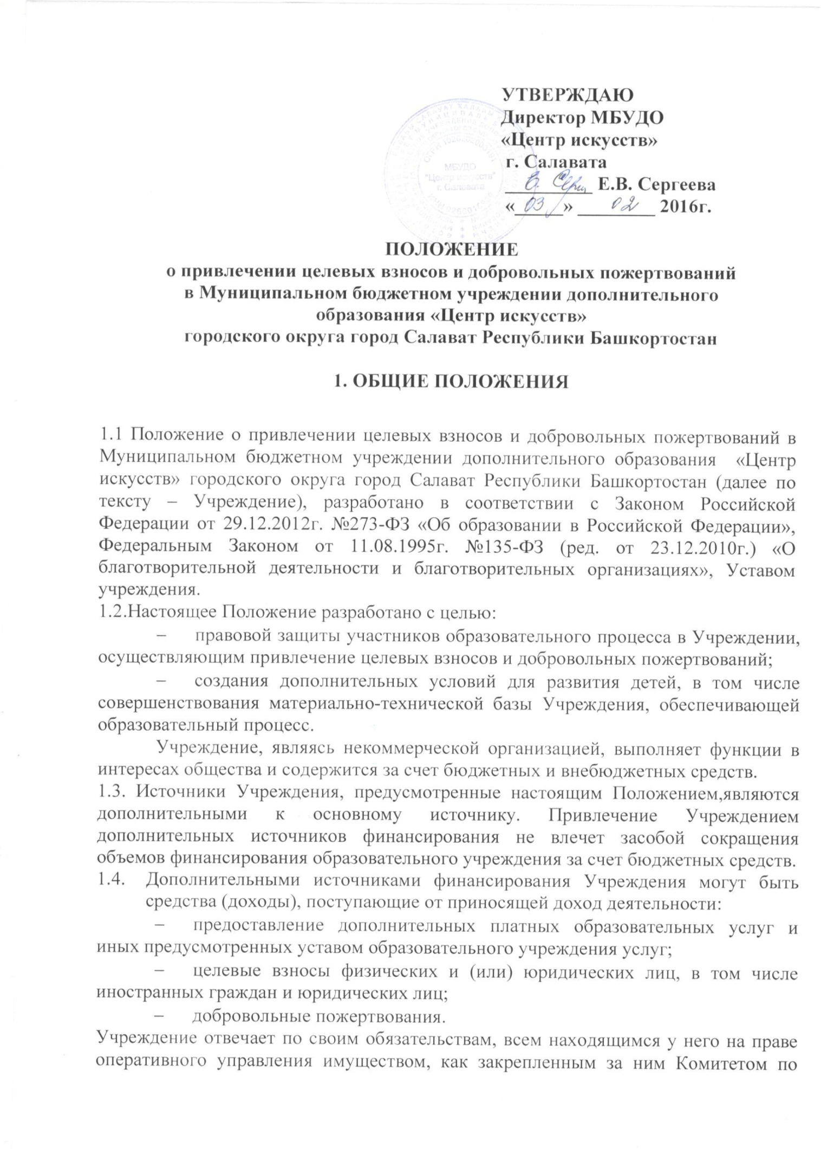

управлению собственностью Министерства земельных и имущественных отношений Республики Башкортостан по городу Салавату (в дальнейшем – Комитетом), так и приобретенным за счет доходов, полученных от приносящей доход деятельности, за исключением особо ценного движимого имущества, закрепленного за Учреждением Комитетом этого имущества, или приобретенного Учреждением за счет выделенных Учредителю Учреждения средств, а также недвижимого имущества.
  - . Поступление и расходование средств, полученных от приносящей доход деятельности Учреждения, осуществляется на основании сметы доходов и расходов по приносящей доход деятельности, в соответствии с Порядком формирования доходов и расходов средств по приносящей доход деятельности, полученных Учреждением.
  - Смета доходов и расходов по приносящей доход деятельности Учреждения, составляется на каждый финансовый год и утверждается Учредителем в порядке, установленном действующим бюджетным законодательством Российской Федерации.
  - При исполнении сметы доходов и расходов по приносящей доход деятельности Учреждение самостоятельно в расходовании средств, полученных от приносящей доход деятельности.
  - Привлечение Учреждением целевых взносов и добровольных пожертвований является правом, а не обязанностью учреждения.
  - Основным принципом привлечения дополнительных средств Учреждением является добровольность их внесения физическими и юридическими лицами.

2. ОСНОВНЫЕ ПОНЯТИЯ
Законные представители - родители, усыновители, опекуны, попечители детей, обучающихся в Учреждении.
Органы самоуправления в Учреждении - общее собрание, совет образовательного учреждения, педагогический совет и т.п. (далее - органы самоуправления). Порядок выборов самоуправления Учреждения и их компетенция определяются Уставом Учреждения.
Целевые взносы - добровольная передача юридическими или физическими лицами (в т.ч. законными представителями) денежных средств, которые должны быть израсходованы по объявленному назначению. В контексте данного Положения целевое назначение - развитие Учреждения.
Добровольное пожертвование - дарение вещи (включая деньги, ценные бумаги) или права в общеполезных целях, в данном случае на развитие Учреждения.
Жертвователь - юридическое или физическое лицо, осуществляющее добровольное пожертвование.

3. УСЛОВИЯ ПРИВЛЕЧЕНИЯ
ЦЕЛЕВЫХ ВЗНОСОВ И
ДОБРОВОЛЬНЫХ ПОЖЕРТВОВАНИЙ

3.1. Добровольные пожертвования и целевые взносы от юридических и физических лиц, в т.ч. от родителей (законных представителей) детей– это денежные взносы, перечисляемые юридическими и физическими лицами, в т.ч.родителями (законными представителями),на внебюджетный счет Учреждения.
3.2.Привлечение целевых взносов и добровольных пожертвований может иметь
своей целью приобретение необходимого Учреждению имущества, развитие и
укрепление материально-технической базы учреждения, охрану жизни и
здоровья, обеспечение безопасности детей в период образовательного процесса
либо решение иных задач, не противоречащих уставной деятельности
Учреждения и действующему законодательству Российской Федерации.
3.3.Целевые взносы и добровольные пожертвования могут быть использованы на расширение материально-технической базы, обеспечивающей образовательные и воспитательные процессы в учреждении:
- приобретение музыкальных инструментов, пошив сценических костюмов;
- приобретение наглядных пособий и учебно-методической, нотной литературы, аудио и видеоаппаратуры, электронных носителей;
- приобретение технических средств обучения, хозяйственных принадлежностей, канцелярских товаров;
- транспортные расходы на участие детей и педагогов в различных конкурсах , фестивалях, выставках;
- расходы на подписку периодической печати и оплату сети Интернета;
- приобретение и изготовление бланочной продукции, журналов, книг регистрации, свидетельств, личных карточек, книг учета и других форм бланочной продукции.
3.4.Целевые взносы и добровольные пожертвования вносятся на соответствующий внебюджетный расчетный счёт с указанием назначения и оформляются в соответствии с законодательством Российской Федерации.
3.5.Распоряжение привлеченными целевыми взносами и добровольными пожертвованиями осуществляет руководитель Учреждения и по согласованию с органами самоуправления Учреждения, принявшими решение о привлечении средств.
3.6. Иное имущество оформляется в обязательном порядке актом приема-передачи и ставится на баланс учреждения в соответствии с законодательством Российской Федерации.
3.7.Распоряжение пожертвованным имуществом осуществляет руководитель Учреждения. Денежные средства расходуются в соответствии с утвержденной сметой расходов, согласованной с органами самоуправления Учреждения.

4. КОНТРОЛЬ ЗА СОБЛЮДЕНИЕМ ЗАКОННОСТИ ПРИВЛЕЧЕНИЯ
ЦЕЛЕВЫХ ВЗНОСОВ И ДОБРОВОЛЬНЫХ ПОЖЕРТВОВАНИЙ

4.1.Контроль за соблюдением законности привлечения целевых взносов и добровольных пожертвований Учреждением, осуществляется органами самоуправления Учреждения в соответствии с настоящим Положением.
4.2.Руководитель Учреждения обязан отчитываться перед участниками образовательного процесса в Учреждении о поступлении, бухгалтерском учете и расходовании средств, полученных от внебюджетных источников финансирования.
4.3.Запрещается отказывать гражданам в приеме в Учреждение или
исключать из него из-за нежелания или невозможности родителей
(законных представителей) осуществлять целевые взносы, добровольные
пожертвования.

5. ЗАКЛЮЧИТЕЛЬНЫЕ ПОЛОЖЕНИЯ

5.1.Руководитель Учреждения несет персональную ответственность за соблюдением порядка привлечения и использование целевых взносов, добровольных пожертвований.
5.2.Срок действия Положения не ограничен.

Принято на Общем собрании трудового коллектива
Протокол № 3 от 02.02.2016г.

